**Relatório**

**INTEGRANTES**

Anderson Mendes – Jadson Viana – Jennifer Reis – Karina Bueno - Thaís Alline – Victor Souza – Yago Almeida

O relatório expresso abaixo, tem como principal função apresentar o Diagrama Entidade de Relacionamento (DER), que detalha os principais atributos que serão incorporados ao banco de dados do site "Onde Têm Rolê". Os atributos escolhidos, inferem diretamente na decisão de criar um banco de dados sucinto, mas que estabelecem relações essenciais do aspecto informativo e de segurança para os usuários.

Figura 1 - DER - Banco de Dados “Onde Têm Rolê”

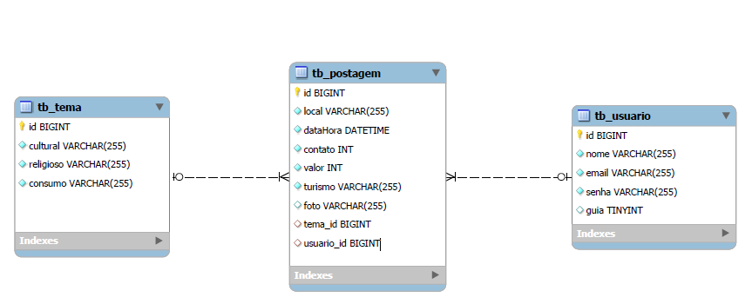

**Tabela Tema:**

Na tabela tema (tb_tema) escolhemos os temas cultural, religioso e de consumo, pois como o nosso enfoque é o turismo na cidade de São Paulo acreditamos que esses três nichos serão os com mais demanda e variedade.

|  |  |
| --- | --- |
| **Atributos** | **Justificativa** |
| id_tema | chave primária |
| cultural | Tema da sua publicação |
| religioso | Tema da sua publicação |
| consumo | Tema da sua publicação |

**Tabela Postagem:**

Na tabela postagem (tb_postagem) colocamos os atributos que consideramos essencial para o usuário conseguir postar um “anúncio” de passeio/tour.

|  |  |
| --- | --- |
| **Atributos** | **Justificativa** |
| id_postagem | Chave primária |
| local | Onde será feito o tour |
| dataHora | Dia e horário do passeio |
| contato | N° de telefone/whatsapp ou e-mail do guia |
| valor | Custo do Tour/Passeio |
| chave estrangeira tema_id | Chave que fará a ligação com a tabela tema |
| chave estrangeira usuário_id | Chave que fará a ligação com a tabela usuario |

**Tabela Usuário:**

A tabela (tb_usuario), corresponde ao armazenamento de dados preenchidos por dois tipos de usuários (cliente ou guia) a fim de obter as informações fundamentais para a definição de ambos os cadastros. Onde temos id que é a chave primária. Optando pela simplificação do cadastro em requisitos mínimos necessários, o cadastro será composto por nome (identificador do usuário), e-mail (maneira pela qual o usuário vai logar) e senha (segurança da conta).

|  |  |
| --- | --- |
| **Atributos** | **Justificativa** |
| id primary key | chave primária por ser um dado único |
| nome | identificador do usuário |
| e-mail | maneira pela qual o usuário vai logar |
| senha | segurança da conta |